学 号：20222286

天 津 商 业 大 学 毕 业 设 计（论 文）

社区公益服务对接管理平台的设计与实现

Design and Implementation of a Community Public Service Matching and Management Platform

学 院: | 天津商业大学
教 学 系： | 2022 级
专业班级: | 计算机科学与技术  计科2201
学生姓名: | 张正豪
指导教师: | 李立鹏 高级实验师

2026年6月5 日

独创性声明及使用授权声明

一、学位论文独创性声明
本人所撰写的学位论文是在指导教师的指导下独立完成的研究成果。除已明确标注或得到许可外，所撰写的学位论文中不包含他人已申请学位或其他用途所使用过的成果，不包含其他个人或集体已经发表或撰写过的研究成果，本人的指导教师对此进行了审定。对本文的研究做出重要贡献的个人或集体，本人已在文中做出明确的说明 并表示谢意。如有不实，本人承担相应责任。

二、学位论文及研究成果使用授权声明
本人同意授权天津商业大学以非赢利方式保存、使用本人的学位论文的电子版及纸质版。授权天津商业大学将本论文的全部内容或部分内容提供给有关方面编入数据库进行检索、出版及提供信息服务。同意学校向国家有关部门或机构送交论文的复印件和磁盘。本人在校期间取得的研究数据、相关成果等知识产权归天津商业大学所有。
注：涉及保密的学位论文在解密后适用本授权。

学位论文作者签字：

指 导 教 师 签字：

日 期： 年 月

目 录

内容摘要：…… I
Abstract: …… I
1 导言 1
1.1 研究背景及意义 1
1.2 国内外研究概述 1
1.3 研究内容与方法 2
1.4 本论文的章节安排 4
2 系统开发工具 5
2.1 VS Code的优势 5
2.2 Spring Boot 3 6
2.3 Vue 3、Naive UI与NutUI 7
2.4 MyBatis-Plus 7
2.5 MySQL 8
3 系统规划与系统分析 9
3.1 系统的总体结构 9
3.2 系统分析 9
4 系统设计与实现 15
4.1 系统结构模块设计 15
4.2 社区公益服务对接管理平台系统流程实现 17
4.3 数据库存储设计 18
4.4 系统实现 28
5 结论 30
5.1 本文所做的主要工作 30
5.2 今后进一步研究的方向 30
参考文献 31
致谢 1
附录A 开题报告 1
附录B 系统源代码清单 1

内容摘要
随着人口老龄化持续加深，以及基层治理数字化建设不断推进，社区公益服务在供需匹配、响应效率和过程留痕方面暴露出不少现实问题。本文设计并实现了一套社区公益服务对接管理平台，围绕“社区加入、需求发布、审核流转、志愿者认领、服务完成、评价反馈、异常预警”构建业务闭环。

系统采用前后端分离架构。后端基于 Spring Boot 3 提供 RESTful API，并结合 MyBatis-Plus 和 MySQL 8 完成业务数据持久化；管理端基于 Vue 3 与 Naive UI 开发，移动端基于 Vue 3 与 NutUI 实现。

系统实现了统一账号、社区绑定、需求审核、志愿者认证、服务跟踪、评价反馈、重点关怀对象管理和异常预警等功能，能够提升社区公益需求的发现效率、服务过程的可追溯性以及后台治理能力，为基层社区开展助老、助残、陪诊等服务提供了可落地的数字化支撑方案。

关键词：社区公益服务；社区治理；志愿者认证；异常预警；Spring Boot 3；Vue 3

Abstract

With the deepening of population aging and the continuous advancement of digital governance at the grassroots level, community public welfare services have exposed practical problems in supply-demand matching, response efficiency, and process traceability. This paper designs and implements a community public welfare service matching and management platform, and builds a business closed loop around community joining, demand submission, review circulation, volunteer claiming, service completion, evaluation feedback, and anomaly alerts.

The system adopts a front-end and back-end separation architecture. The back end provides RESTful APIs based on Spring Boot 3 and uses MyBatis-Plus together with MySQL 8 for business data persistence; the administration side is developed with Vue 3 and Naive UI, while the mobile side is implemented with Vue 3 and NutUI.
The system realizes functions such as unified accounts, community binding, demand review, volunteer certification, service tracking, evaluation feedback, key care-subject management, and anomaly alerts.
It can improve the discovery efficiency of community public welfare needs, the traceability of service processes, and the governance capacity of the administration side, providing a practical digital support solution for grassroots communities in scenarios such as elderly assistance, disability assistance, and accompanying medical visits.

Key Words: Community Public Welfare Service; Community Governance; Volunteer Certification; Anomaly Alert; Spring Boot 3; Vue 3

1 导言

1.1 研究背景及意义
    - 研究背景
我国人口规模大，老龄化趋势明显，基层治理也在加快向数字化转型。社区既是社会治理的基本单元，也是民生服务最直接的承接场景。但从实际情况看，很多社区公益服务仍停留在线下登记、微信群通知和人工协调阶段，信息分散、响应滞后、过程难追踪等问题比较突出。
从需求侧看，助餐、陪诊、代办、临时照看等服务往往具有碎片化、临时性和高频性特点，靠人工走访很难及时发现。 从供给侧看，社区内部并不缺少愿意参与互助的人，只是缺少一个把需求、人员和流程组织起来的平台。
因此，当前社区治理中常出现“有需求的人找不到合适帮助，愿意帮忙的人又不知道去哪里参与”的情况。如何借助数字技术打通信息链路，形成从发布、审核、认领到完成和反馈的闭环，已经成为社区公益服务需要解决的现实问题。
    - 研究意义
本课题围绕社区公益服务中的实际痛点，设计并实现了一套基于 Spring Boot 3 与 Vue 3 的社区公益服务对接管理平台，重点解决求助信息分散、审核链路不完整以及服务数据难沉淀等问题。
在理论层面，本文尝试把社区治理、公益互助和数字化流程管理结合起来，探索“服务发现、服务执行、服务留痕、服务治理”这一闭环思路。在实践层面，系统通过统一账号、社区绑定、审核留痕和评价反馈等机制，把居民求助、志愿服务和后台治理串联起来，并为重点关怀对象识别、异常预警处理和社区服务统筹提供支撑。

1.2 国内外研究概述
从国内现有智慧社区建设情况来看，虽然很多地区已经完成了平台建设，但功能重心往往偏向人口采集、治安巡查和通知下发，服务属性相对不足。居民虽然被纳入了管理体系，但真正面向日常生活需求的数字化服务仍然不够完善。
在志愿服务领域，国内已经存在一些较成熟的平台，如“志愿汇”和“中国志愿服务网”。但这类平台更多面向大型活动或组织化服务场景，对于社区内部“帮忙买菜”“陪同就医”“临时照看”这类小范围、高频次的微服务需求，适配度并不高。
相比之下，国外一些社区平台更强调邻里协作与自治参与。例如以住址认证为基础的社区应用，更重视熟人关系和地缘信任，通过线上平台促进信息共享、互助参与和资源交换。
总体来看，国外经验在社区互助的数字化组织方面具有借鉴意义，但不能直接照搬；国内现有系统又普遍偏重管理，面向微需求服务的能力不足。因此，有必要结合本土社区治理特点，设计一套更贴近真实场景的公益服务对接平台。

1.3 研究内容与方法

1.3.1 研究目标与内容
本课题立足基层社会治理数字化建设需求，围绕社区公益服务中供需错配、流程脱节和治理支撑不足等问题，基于 Spring Boot 3 与 Vue 3 设计并开发一套面向真实社区场景的公益服务对接管理平台。系统的研究目标主要包括以下三个方面：
1、构建社区公益服务闭环。围绕“居民发布求助、管理员审核、志愿者认领、服务完成、评价反馈”建立标准化流程，实现全过程状态可见、记录可查。
2、建立统一账号与社区边界。用户注册后需完成社区加入审核，系统以 community_id 为核心隔离公告、需求、服务记录和治理数据，保证数据边界清晰。
3、增强治理支撑能力。在基础业务之外补充志愿者认证、重点关怀对象管理、便民信息维护、异常预警和数据看板等能力，为社区管理者提供更直接的治理依据。
主要研究内容如下：
本系统的研究内容主要围绕用户权限管理、公益服务流转和数据治理支撑三部分展开，具体包括以下几个模块：
1. 基于统一账号体系的用户与权限设计。系统采用 RBAC 访问控制模型，划分超级管理员、社区管理员和普通用户三类角色；普通用户在移动端默认以居民身份使用系统，通过志愿者认证后再扩展服务能力，而不是拆分为两套独立账号。
在权限隔离方面，超级管理员负责平台级配置与全局治理，社区管理员负责辖区内的社区加入审核、需求审核、志愿者审核和重点对象管理，普通用户则围绕求助发布、服务参与和结果反馈开展操作。
在安全认证方面，系统利用 Spring Security 实现无状态身份认证，并结合密码加密与权限校验机制，保障用户基础信息和业务数据的访问安全。
2. 社区公益服务核心业务流转机制。该部分重点解决“谁需要帮助、谁来提供帮助、过程如何被记录和治理”的问题。
需求标准化采集与审核。系统通过结构化表单采集服务类型、紧急程度、联系人和特殊标签等信息，并引入社区管理员审核机制，保证公益需求的真实性、合规性和社区归属准确性。
志愿者认证与服务认领。用户提交志愿者认证资料后进入审核流程；认证通过后可浏览需求列表、认领任务并更新服务进度，平台同时记录技能标签、服务半径、可服务时间和评价结果等信息。
服务监管与评价闭环。系统支持对超时未完成任务进行人工干预；服务完成后，由居民进行评价，平台同步沉淀服务记录和志愿者信用数据。
3. 基于数据沉淀的看板分析与异常预警。系统不仅展示需求数量、完成率和活跃志愿者等指标，还围绕重点关怀对象和异常事件生成后台治理信号。
重点关怀与预警联动。系统结合重点关怀对象档案、服务记录、登录行为和紧急求助等数据，形成可供社区管理员跟进的异常预警事件，为后续回访和主动关怀提供依据。

1.3.2 研究方法
文献研究法：查阅智慧社区、志愿服务管理和 Spring Boot 应用架构等相关文献，梳理现有研究与系统实践，为本文功能设计提供参考。
原型法：在需求分析阶段，通过 Axure 或墨刀绘制原型图，与导师沟通并持续迭代，尽量在开发前发现问题。
实证研究法：在系统开发完成后，导入模拟的居民与志愿者数据进行功能验证，检验核心业务流程是否顺畅。
实践论证法：在设计与实现过程中不断结合实际使用场景进行调整，根据发现的问题优化流程和页面交互，形成最终方案。

1.4 本论文的章节安排
本论文共分为五章，主要内容如下：
- 第一章为导言，主要介绍研究背景与意义，梳理国内外相关研究情况，并说明本文的研究内容与研究方法。
- 第二章介绍系统开发工具，说明本项目所使用的主要技术与工具，包括 VS Code、Spring Boot 3、Vue 3、MyBatis-Plus、MySQL 8、Naive UI 和 NutUI 等。
- 第三章为系统规划与分析，主要介绍系统总体结构、可行性分析、功能需求分析以及不同角色的用例设计。
- 第四章为系统设计与实现，重点说明系统结构模块、业务流程、数据库存储设计以及核心页面实现。
- 第五章为结论，对本文的主要工作进行总结，并说明后续仍可继续完善的方向。

2 系统开发工具
本系统采用前后端分离架构进行开发，以降低耦合度并提升协作效率。开发环境选用 Visual Studio Code 作为统一工具；后端采用 Spring Boot 3 作为核心框架，数据持久层使用 MyBatis-Plus，数据库选用 MySQL 8.0；管理端采用 Vue 3 与 Naive UI，移动端采用 Vue 3 与 NutUI，前后端通过 Axios 以 RESTful API 方式通信。

2.1 VS Code的优势
Visual Studio Code 是微软推出的一款轻量级代码编辑器，支持 Windows、macOS 和 Linux 等多个平台。由于其扩展生态完善、启动速度快、调试能力较强，因此在本项目开发中被作为主要开发工具。
VS Code 在本项目中的优势主要体现在以下几个方面：
- 轻量且启动迅速。相比传统大型 IDE，VS Code 占用资源更少，打开项目和切换工程都更方便。
- 扩展生态丰富。通过安装前后端开发、数据库连接和代码格式化等插件，可以满足本系统多技术栈协同开发的需要。
（3）内置终端与调试器。开发过程中可以直接在编辑器内完成 Maven、npm 和 Git 等常用操作，也便于统一调试前后端项目。
（4）智能代码补全与重构。VS Code 能根据上下文给出补全建议，提高编码效率，也便于后期维护。
（5）多语言支持。项目同时涉及 Vue 3、Java、SQL 和 Markdown 等内容，使用同一开发工具更利于统一管理。
综合来看，VS Code 兼顾轻量性、扩展性和开发效率，能够较好满足本系统前后端协同开发的需求。

2.2 Spring Boot 3
Spring Boot 3 是由 Spring 生态提供的企业级开发框架，能够通过自动配置、分层组织和成熟的中间件整合能力，显著提升后端业务开发效率。其与 Spring Security 的结合可较好支撑本系统中的 RBAC 权限控制、JWT 认证、审计留痕和社区范围访问控制等需求。

2.3 Vue 3、Naive UI与NutUI
Vue 3 具有组合式 API、响应式系统增强和良好的 TypeScript 支持，适合构建本系统这种同时包含管理端与移动端的前端工程。管理端采用 Naive UI 作为核心组件库，便于实现表格、筛选、弹窗、表单和数据看板等后台交互；移动端采用 NutUI 构建 H5 页面，适配触屏输入、卡片列表和底部导航等社区用户常见操作场景。

2.4 MyBatis-Plus
MyBatis-Plus 是 MyBatis 的增强工具，在保留原有灵活性的基础上封装了常用 CRUD 能力。开发者通过继承通用 Mapper 即可完成基础数据访问，能够减少重复代码，适合本系统这类业务表较多的项目。

2.5 MySQL 8.0
MySQL 是目前应用较广的开源关系型数据库之一。MySQL 8.0 在性能、安全性和功能完整性方面表现稳定，能够满足本系统在用户、需求、审核、评价和预警等多类数据上的存储需求。

3 系统规划与系统分析

3.1 系统的总体结构
本系统依据统一账号、多角色治理和社区数据隔离等业务要求进行总体规划，整体可划分为移动端用户模块、社区管理端模块、系统管理端模块和平台支撑模块四个部分。系统总体规划结构如图1所示。
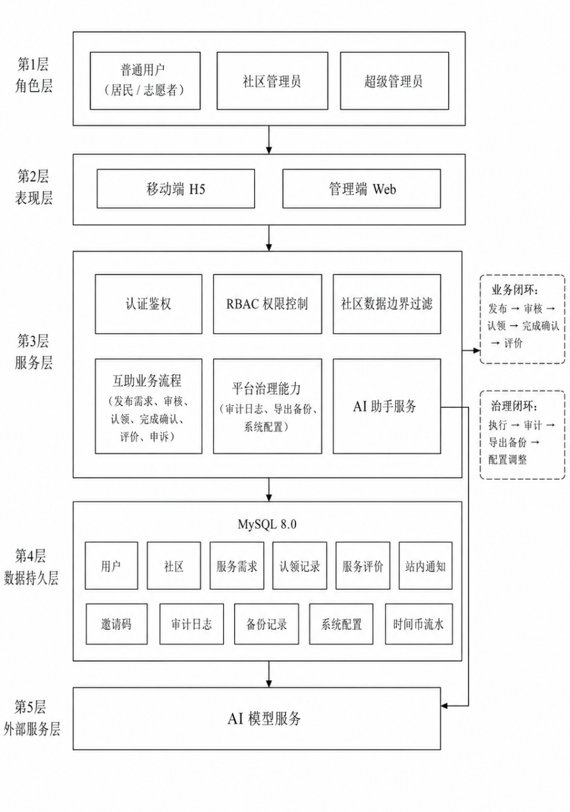
图 1 系统总体规划结构功能图
平台主要面向三类核心使用主体：发布求助的社区居民、通过认证后参与服务的志愿者，以及负责审核和治理的社区管理员。系统围绕“社区加入、需求发布、审核流转、服务认领、完成确认、评价反馈”展开主流程，同时补充重点关怀对象管理、社区公告、便民信息、异常预警、AI 草稿辅助和数据看板等能力。

3.2 系统分析

3.2.1 可行性分析
可行性分析是系统开发前的重要环节，主要从技术、经济和操作三个方面判断项目是否具备实施条件，为后续设计和开发提供依据。
- 技术可行性
本系统采用的技术栈较为成熟，前后端分离架构已经在大量项目中得到验证，整体技术风险较低，具备较好的技术可行性。
后端方面，Spring Boot 3 具备清晰的分层组织方式和较好的开发效率；MyBatis-Plus 能降低基础数据访问的开发成本；MySQL 8.0 能满足用户、需求、审核和评价等核心数据的存储需求。
前端方面，Vue 3 具备良好的组件化开发能力。管理端使用 Naive UI，适合快速搭建表格、弹窗、表单和数据看板等页面；移动端使用 NutUI，更适合触屏场景下的列表、卡片和表单交互。
在开发工具方面，VS Code 拥有较完善的插件生态，能够支持前后端项目开发、接口调试和数据库管理，开发效率有保障。
在部署方面，Spring Boot 项目可以打包为可执行 JAR 文件运行，Vue 项目构建后可生成静态资源部署到 Web 服务器，整体部署流程较为清晰。
因此，从现有技术条件来看，本系统没有明显难以实现的关键障碍，技术可行性较强。
- 经济可行性
经济可行性主要从开发成本、运行成本和预期效益三个方面进行评估。本系统采用的 Spring Boot、Vue 3、MyBatis-Plus、MySQL、ECharts 和 VS Code 等核心工具均为开源或免费软件，能够有效控制开发投入。
综上所述，本系统开发成本处于较低水平，而社会效益显著，经济可行性良好。
- 操作可行性
操作可行性主要考察系统是否便于目标用户接受和使用，包括用户特征、界面友好性、学习成本和运行环境等因素。
本系统的主要使用对象包括普通居民、认证志愿者、社区管理员和系统管理员。移动端采用统一账号设计，普通用户注册后即可发布求助，后续通过志愿者认证扩展服务能力；重点关怀对象属于治理标签，而不是独立登录角色。
在界面设计上，管理端强调审核、筛选和留痕能力，移动端强调大按钮、短流程和清晰反馈，能够适应不同用户群体的操作习惯。
在学习成本上，居民发布需求、志愿者接单和评价反馈等核心操作步骤较少，社区管理员经过简单说明后也能较快掌握审核与监管流程。
在推广方式上，平台可以与现有社区网格化管理机制结合，由居委会或网格员配合线下宣传和引导，因而具备较好的落地条件。

3.2.2 功能需求分析
功能需求分析的重点在于明确系统“需要做什么”。结合社区公益服务对接管理平台的业务场景，本文从系统参与者角度分析其功能需求，并识别出主要角色。
序号 | 参与者 | 角色描述 | 主要特征
1 | 居民用户 | 社区内需要公益服务的住户，以老年人、残疾人为主 | 需求发起方，操作能力参差不齐，部分为弱势群体
2 | 志愿者用户 | 愿意为社区提供公益服务的热心人士 | 服务供给方，具备一定技能或闲置时间
3 | 社区管理员 | 各社区居委会工作人员、网格员 | 业务审核与监管方，熟悉社区情况
4 | 系统管理员 | 平台技术运营人员（Root管理员） | 系统级配置与运维，技术背景

3.2.3 用例分析
通过用例图可以更直观地展示不同角色与系统功能之间的关系，也便于后续进行模块设计与实现。结合本系统的实际业务，本文分别对居民用户、志愿者用户、社区管理员和系统管理员进行用例分析。
居民用户是社区公益服务的需求发起方，也是移动端的基础用户。居民完成注册并加入社区后，可以发布求助、查看处理进度、确认服务完成、提交评价反馈，以及浏览社区公告和便民信息。其用例如图2所示。

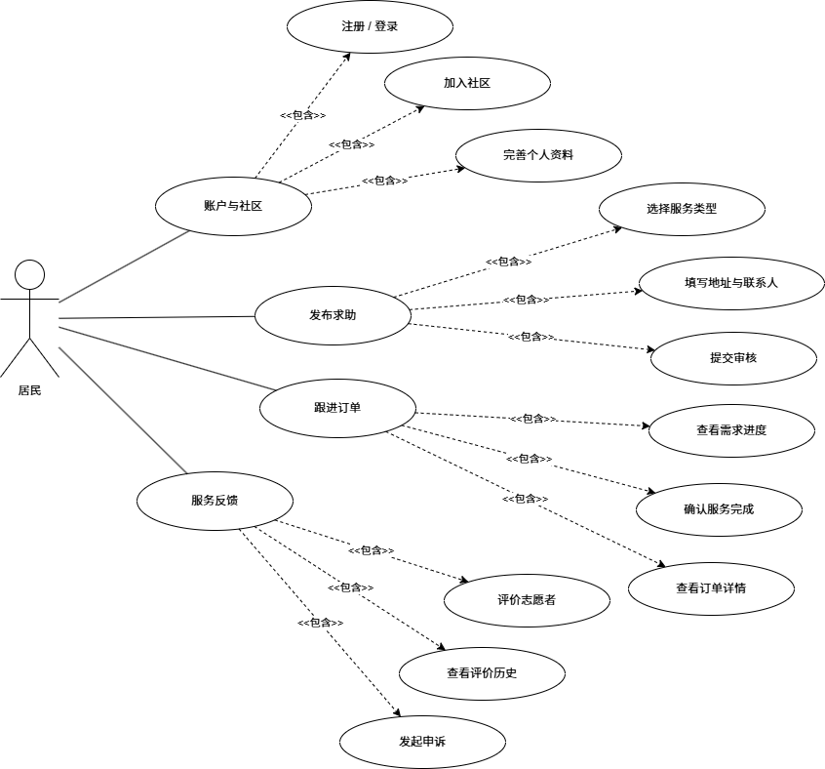
图 2 用户用例图

志愿者用户用例分析
志愿者用户不是独立账号体系，而是普通用户在通过志愿者认证后的能力扩展。其主要功能包括浏览可服务需求、认领任务、更新服务进度、查看个人服务记录和接收评价反馈。其用例如图3所示。

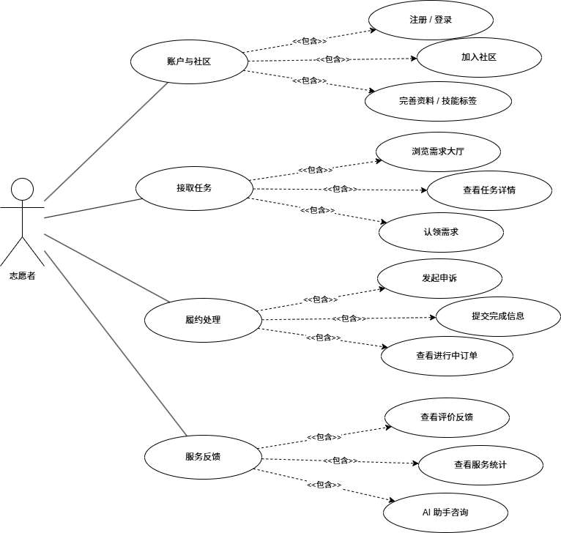
图 3 志愿者用例图

社区管理员用例分析
社区管理员的主要职责是完成辖区内的审核与治理工作，核心功能包括社区加入审核、公益需求审核、志愿者认证审核、重点关怀对象维护、公告与便民信息发布以及异常预警处理等。其用例如图4所示。

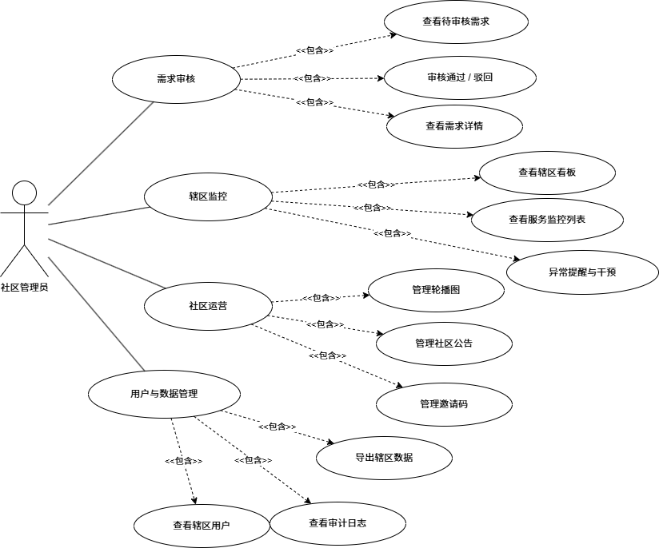
图 4 社区管理员用例图

系统管理员用例分析
系统管理员负责平台级治理与监督，除具备社区管理员的部分管理能力外，还承担全局数据看板、用户与权限管理、审计日志查看以及数据导出备份等支撑性工作。其用例如图5所示。

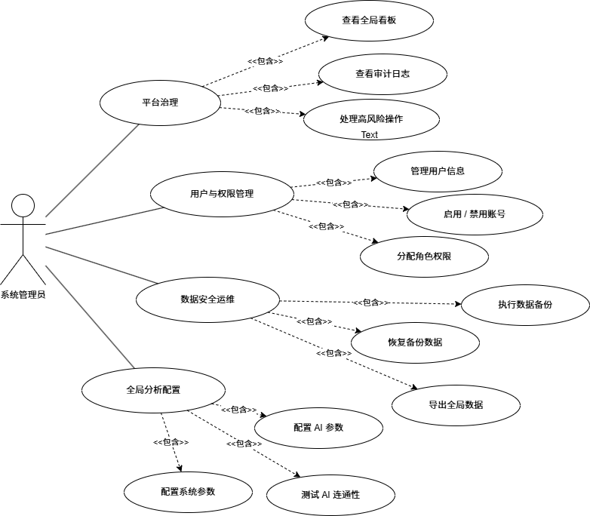
图 5 系统管理员用例图

4 系统设计与实现

4.1 系统结构模块设计
系统结构模块设计是在需求分析基础上对系统功能进行拆分，目的是明确各模块职责、交互关系和数据流向，为后续编码实现提供依据。本系统采用前后端分离的 B/S 架构，整体可分为表现层、业务逻辑层、数据访问层和数据层四个层次。

4.1.1 系统整体架构设计
本系统的整体架构采用经典的四层架构模式，其结构示意如图6所示。

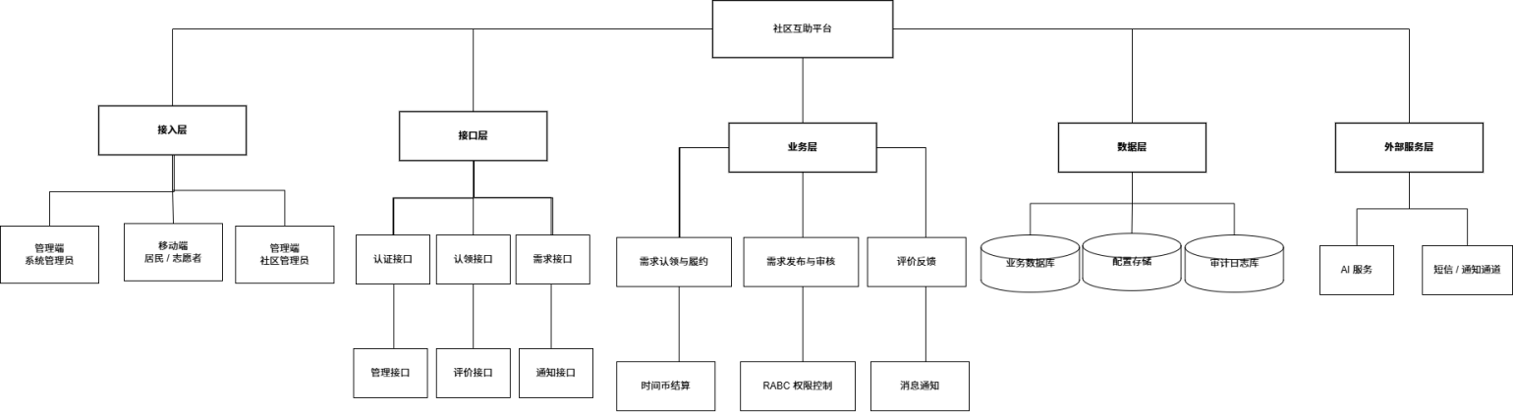
图 6 系统整体架构图
在整体架构基础上，平台主要功能模块划分如图7所示。
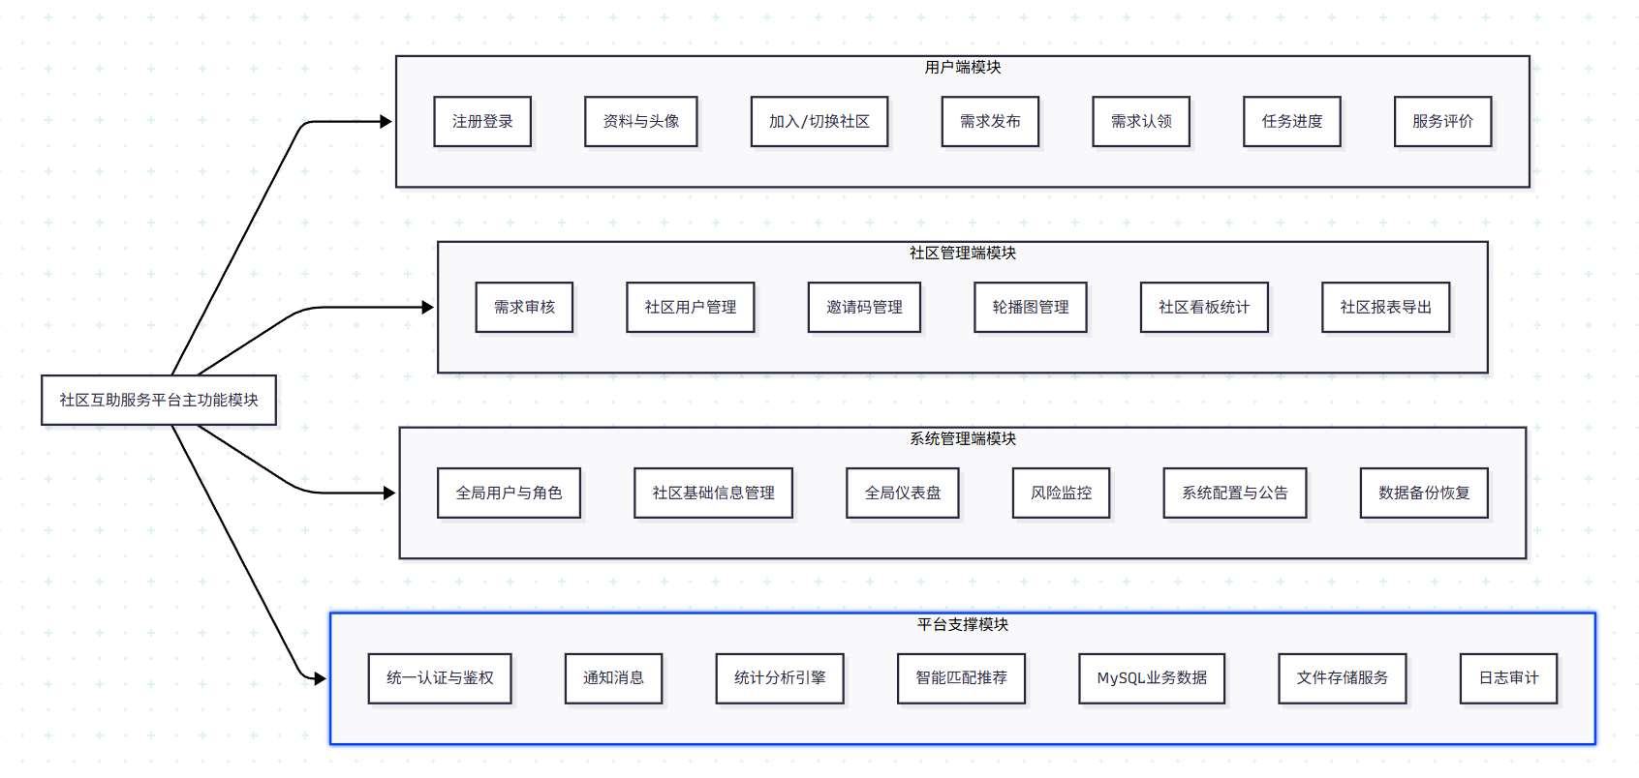
图 7 平台主要功能模块图

表现层通过 Axios 与业务逻辑层进行 RESTful API 通信，采用 JSON 格式传输数据；业务逻辑层通过 Service 接口协调需求、审核、认证和预警等业务规则；数据访问层则通过 MyBatis-Plus 的 Mapper 接口操作数据库。这样的分层方式有利于降低模块耦合，便于后续维护与扩展。

4.1.2 用户端功能模块
用户端功能模块包括登录注册与社区加入、首页个人摘要、服务大厅、需求发布、我的需求、我的服务、服务评价、志愿者认证、社区公告、便民信息、AI 助手和个人资料维护等内容。
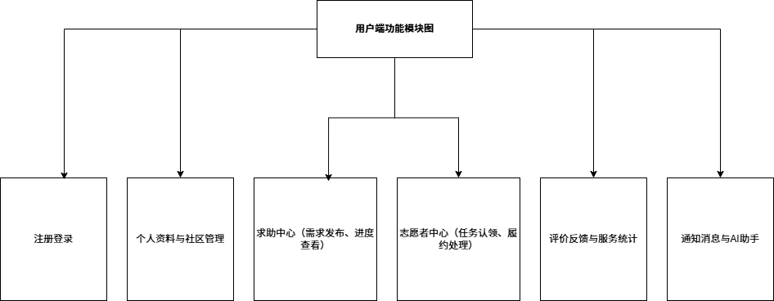
图 8 用户端功能模块图
在用户端功能模块划分的基础上，其功能活动关系如图9所示。
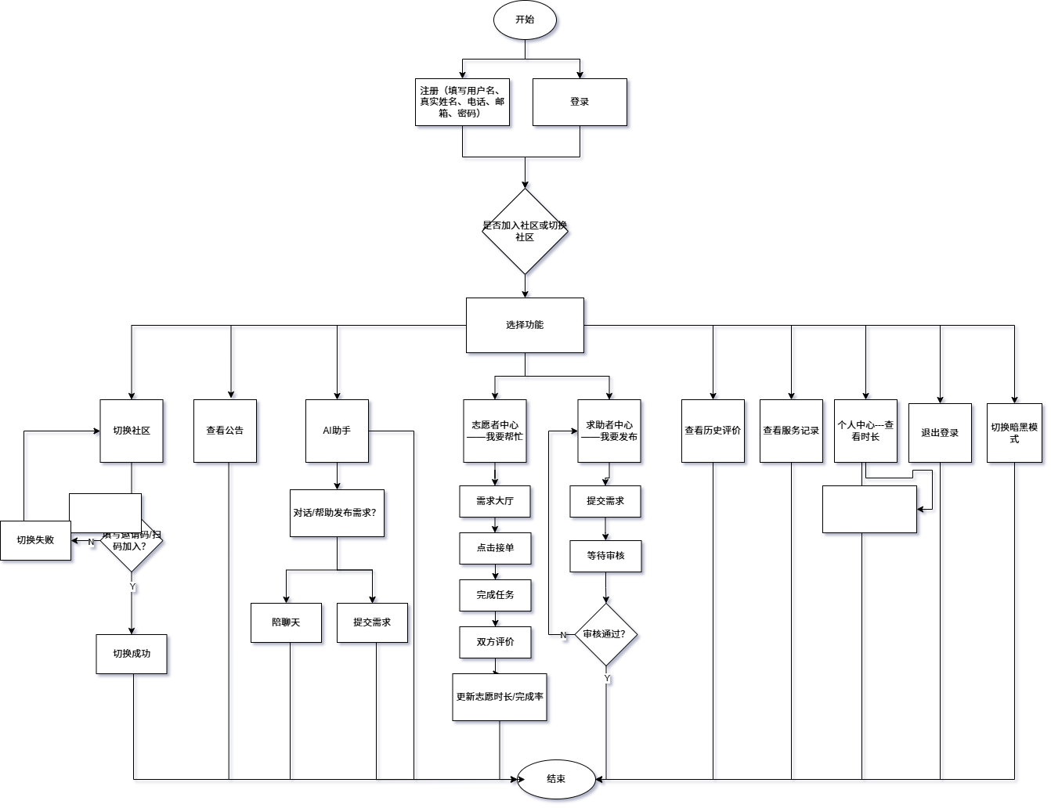
图 9 用户端功能活动图

4.1.3 社区管理员端功能模块
社区管理员端功能模块包括社区数据看板、社区加入审核、需求审核、志愿者审核、服务过程监控、重点关怀对象管理、社区公告与便民信息维护、异常预警处理以及辖区用户查看等内容。

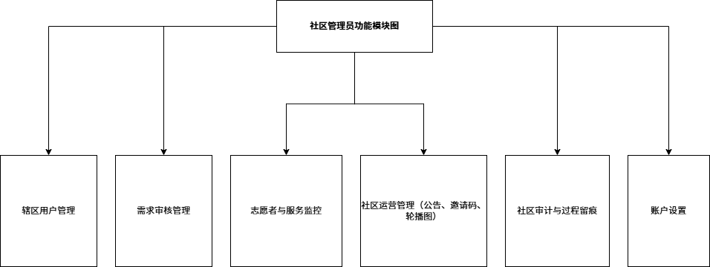
图 10 社区管理员功能模块图
在社区管理员端功能模块划分的基础上，其功能活动关系如图11所示。

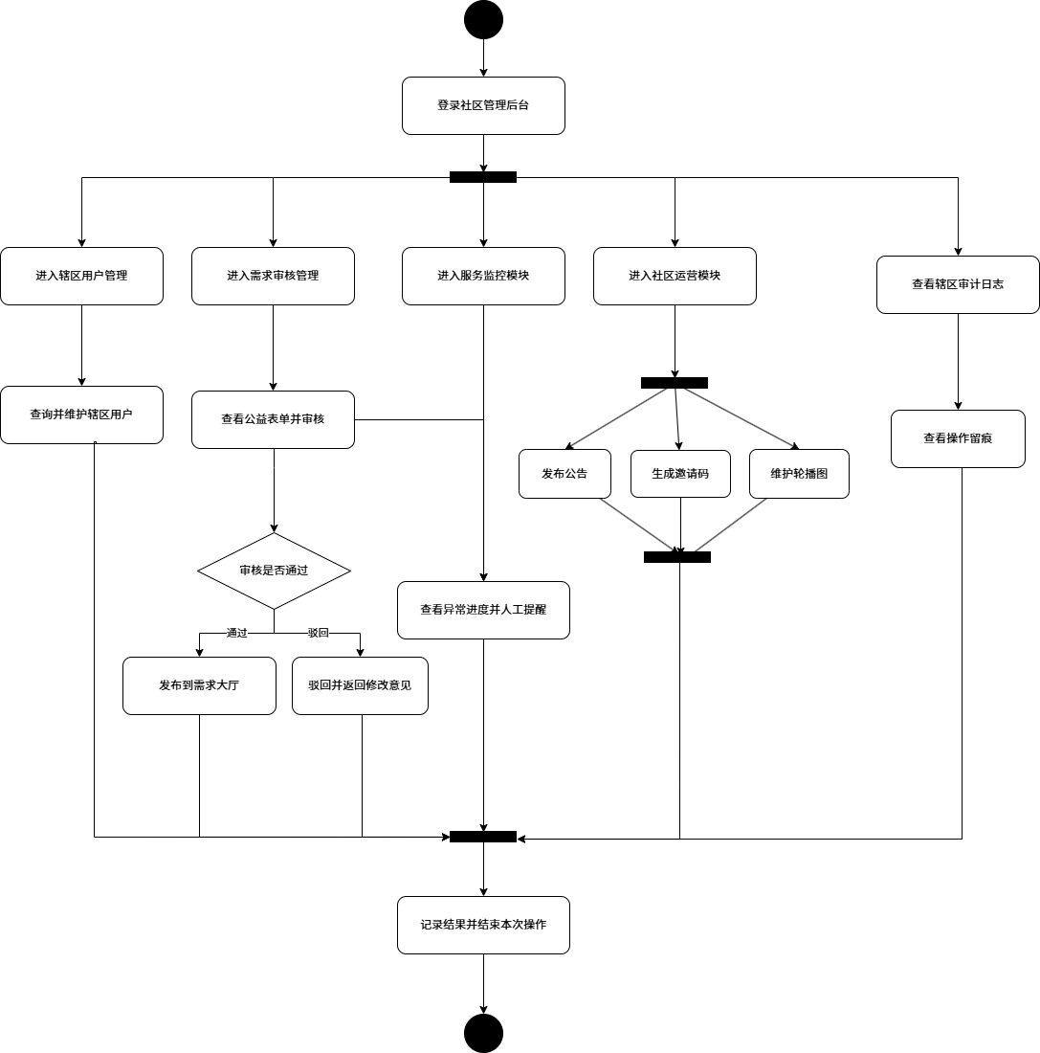
图 11 社区管理员功能活动图

4.1.4 系统管理员端功能模块
系统管理员端功能模块包括全局数据看板、区域与社区管理、用户与权限管理、审计日志、数据导出与备份等平台级治理功能，并可在权限范围内协同处理社区管理端业务。

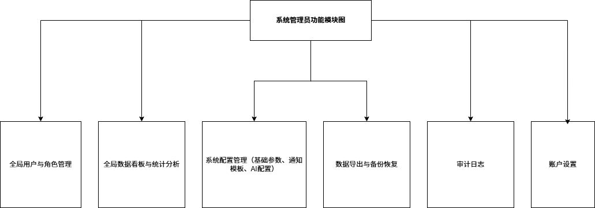
图 12 系统管理员功能模块图
在系统管理员端功能模块划分的基础上，其功能活动关系如图13所示。

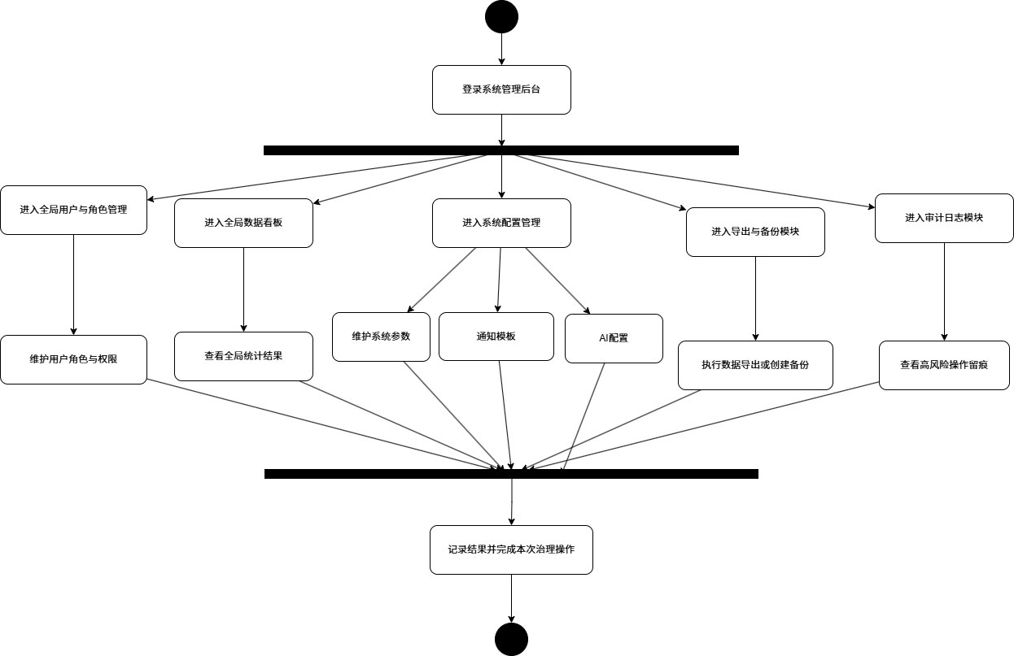
图 13 系统管理员功能活动图

4.2 社区公益服务对接管理平台系统流程实现

4.2.1 公益表单状态流转模块的流程设计
公益需求状态流转是本系统最核心的业务流程之一。居民在移动端提交求助后，需求会依次经历审核、发布、认领、执行、确认和评价等状态节点，最终沉淀为可追溯的服务记录。
具体来说，居民发布需求后，记录先进入“待审核”状态；社区管理员审核通过后，状态变为“待接单”；认证志愿者认领任务后，进入“已接单”或“服务中”状态；服务完成后，由居民确认结果并提交评价。
这一流程不仅形成了从需求发布到评价反馈的完整闭环，也为后续的服务质量追踪、重点对象关怀和异常预警识别提供了数据基础。
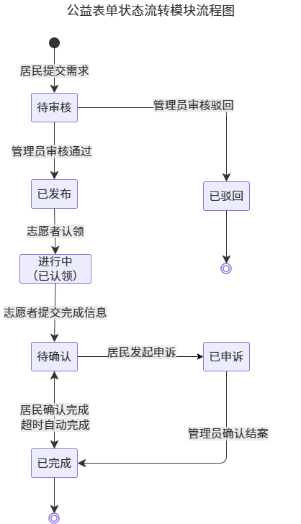
图 14 公益表单状态流转图

4.2.2 社区加入与后台审核治理流程设计
用户注册后先处于未加入社区状态，可通过邀请码提交社区加入申请。后台审核通过后，系统写入用户的 community_id 并更新加入状态，后续公告、便民信息、公益需求、服务记录及治理数据均按所属社区隔离展示，从而保证社区归属真实有效，也明确了后台治理的数据边界。

4.3 数据库存储设计
数据库存储设计直接关系到系统运行的稳定性和后续扩展能力。本系统采用 MySQL 8 作为核心数据库，并结合 MyBatis-Plus 完成数据访问映射；数据库结构主要围绕统一账号、社区隔离、公益服务流转和后台治理四条主线展开。

4.3.1 数据库概念模型设计
实体关系模型主要描述用户、社区、公益需求、服务认领、服务评价、社区加入审核、志愿者认证、重点关怀对象和异常预警等核心实体之间的联系。系统不再把求助者和志愿者拆分为两套用户表，而是以 sys_user 为账号中心，通过认证状态、社区归属和业务表关联来表示不同能力与角色。
按照业务划分，系统数据库可分为用户与权限、社区治理、公益服务、内容发布和审计支撑等几类实体。抽象得到的 E-R 关系图如图15所示。

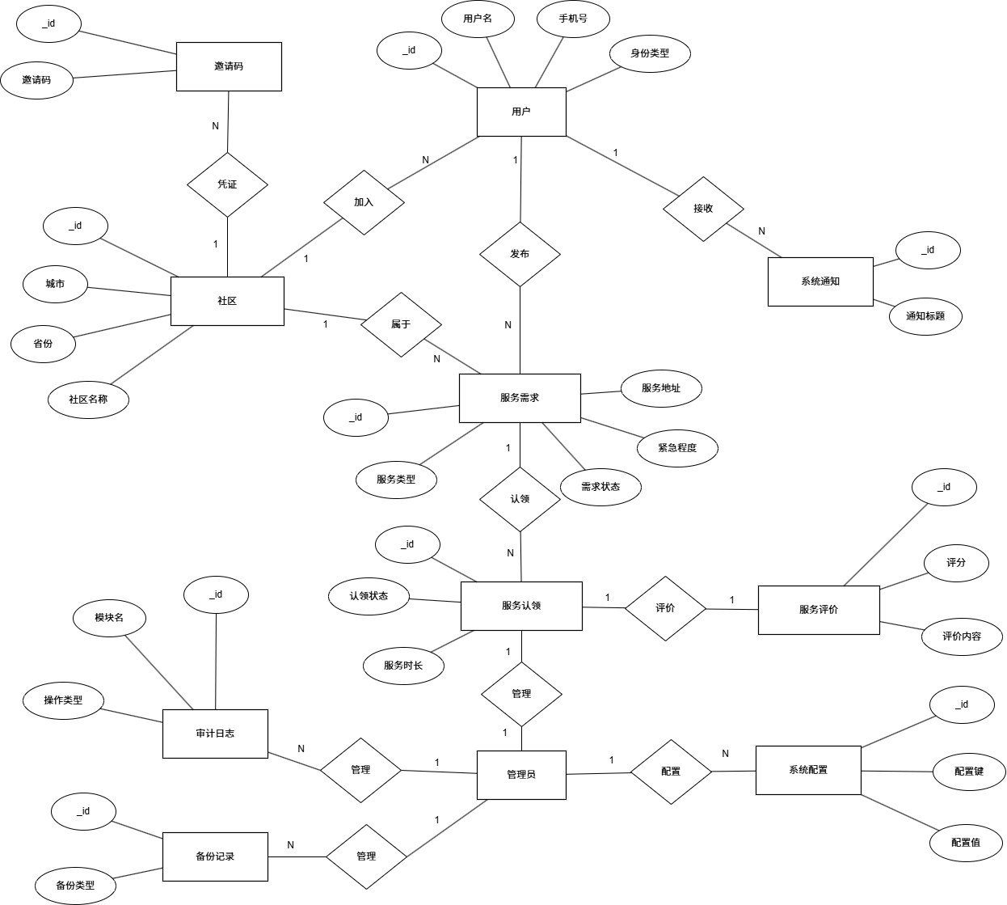
图 15 E-R图

4.3.2 系统数据库设计
依据 `schema_v2_prd.sql` 的实际建表结果，当前系统数据库共包含 27 张表，覆盖账号体系、社区治理、公益服务、内容发布、预警留痕和平台支撑等数据对象。考虑篇幅限制，本文选取其中 7 张最能体现业务主线的核心数据表进行说明。
- 用户表（sys_user）
该表用于存储统一账号、角色、社区归属与加入状态等基础信息，是实现社区数据隔离和权限控制的核心数据表。用户表结构如表1所示。
字段名称 | 标识符 | 数据类型 | 说明
id | √ | bigint unsigned | 主键ID
username | - | varchar(50) | 用户名（登录名）
password_md5 | - | varchar(100) | 密码哈希
role | - | tinyint unsigned | 角色：超级管理员/社区管理员/普通用户
identity_type | - | tinyint unsigned | 兼容字段：初始身份标记
community_id | - | bigint unsigned | 所属社区ID
community_join_status | - | tinyint unsigned | 社区加入状态
real_name | - | varchar(50) | 真实姓名
phone | - | varchar(20) | 联系电话
email | - | varchar(100) | 邮箱
address | - | varchar(255) | 常住地址
time_coins | - | bigint | 兼容保留的时间币字段
points | - | bigint | 累计积分
skill_tags | - | json | 兼容保留的技能标签缓存
status | - | tinyint unsigned | 账号状态：0禁用 1启用
last_login_at | - | datetime(3) | 最近登录时间
created_at | - | datetime(3) | 创建时间

- 社区加入申请表（community_join_application）
字段名称 | 标识符 | 数据类型 | 说明
id | √ | bigint unsigned | 主键ID
user_id | - | bigint unsigned | 申请用户ID
community_id | - | bigint unsigned | 申请加入社区ID
invite_code | - | varchar(32) | 使用的邀请码
real_name | - | varchar(50) | 申请人姓名
phone | - | varchar(20) | 联系电话
address | - | varchar(255) | 居住地址
status | - | tinyint unsigned | 状态：待审核/通过/拒绝/撤回
reviewer_user_id | - | bigint unsigned | 审核人ID
reviewed_at | - | datetime(3) | 审核时间
reject_reason | - | varchar(255) | 驳回原因
created_at | - | datetime(3) | 创建时间
updated_at | - | datetime(3) | 更新时间
该表记录用户通过邀请码提交的社区加入申请、审核结果和驳回原因，用于衔接“注册后未入社区”到“完成社区绑定”的过程。其结构如表2所示。
- 志愿者认证信息表（volunteer_profile）
字段名称 | 标识符 | 数据类型 | 说明
id | √ | bigint unsigned | 主键ID
user_id | - | bigint unsigned | 用户ID
community_id | - | bigint unsigned | 所属社区ID
cert_status | - | tinyint unsigned | 认证状态
skill_tags | - | json | 技能标签集合
service_radius_km | - | decimal(6,2) | 可服务半径
available_time | - | varchar(255) | 可服务时间说明
avg_rating | - | decimal(4,2) | 平均评分
该表用于保存志愿者认证状态、技能标签、服务半径、可服务时间和评分结果，是志愿服务能力建模的重要数据表。其结构如表3所示。
- 重点关怀对象表（care_subject_profile）
字段名称 | 标识符 | 数据类型 | 说明
id | √ | bigint unsigned | 主键ID
user_id | - | bigint unsigned | 用户ID
community_id | - | bigint unsigned | 所属社区ID
care_type | - | varchar(64) | 关怀类型
care_level | - | tinyint unsigned | 关怀等级
living_status | - | varchar(64) | 居住情况
health_note | - | varchar(500) | 健康备注
emergency_contact_name | - | varchar(64) | 紧急联系人姓名
emergency_contact_phone | - | varchar(32) | 紧急联系人电话
monitor_enabled | - | tinyint unsigned | 是否启用异常监测
该表用于维护独居老人、残障居民等重点对象的关怀类型、关注等级、紧急联系人和监测开关，为主动关怀和异常预警提供基础数据。其结构如表4所示。
- 公益服务需求表（service_request）
字段名称 | 标识符 | 数据类型 | 说明
id | √ | bigint unsigned | 主键ID
requester_user_id | - | bigint unsigned | 需求发起人ID
community_id | - | bigint unsigned | 所属社区ID
service_type | - | varchar(50) | 服务类型
description | - | text | 需求描述
service_address | - | varchar(255) | 服务地址
urgency_level | - | tinyint unsigned | 紧急程度
status | - | tinyint unsigned | 状态：待审核至已完成
audit_by_user_id | - | bigint unsigned | 审核人ID
该表用于记录居民发布的求助内容、服务类型、紧急程度、地址信息和审核状态，是整个公益服务流程的起点。其结构如表5所示。
- 服务认领记录表（service_claim）
字段名称 | 标识符 | 数据类型 | 说明
id | √ | bigint unsigned | 主键ID
request_id | - | bigint unsigned | 需求ID
volunteer_user_id | - | bigint unsigned | 志愿者用户ID
claim_status | - | tinyint unsigned | 认领状态
claim_at | - | datetime(3) | 认领时间
该表记录志愿者接单时间、服务状态和服务时长等信息，用于衔接需求发布与服务执行过程。其结构如表6所示。
- 服务评价表（service_evaluation）
字段名称 | 标识符 | 数据类型 | 说明
id | √ | bigint unsigned | 主键ID
claim_id | - | bigint unsigned | 认领记录ID
request_id | - | bigint unsigned | 需求ID
resident_user_id | - | bigint unsigned | 居民用户ID
volunteer_user_id | - | bigint unsigned | 志愿者用户ID
evaluator_role | - | tinyint unsigned | 评价方角色
rating | - | tinyint unsigned | 评分：1-5
content | - | varchar(500) | 评价内容
该表用于保存服务完成后的评价记录与评分结果，为服务质量跟踪和志愿者画像更新提供依据。其结构如表7所示。

4.4 系统实现
本系统的核心页面围绕统一账号、社区绑定、公益服务流转和后台治理展开，主要包括登录注册与社区加入页、移动端首页、服务大厅页、我的需求页、我的服务页、评价反馈页、志愿者认证页、社区公告与便民信息页、AI 助手页，以及管理端数据看板、审核、重点关怀对象、异常预警、用户管理和审计日志等页面。本节结合实际实现，对这些核心页面进行简要说明。

4.4.1 移动端各页面的实现

4.4.1.1 登录/注册页与社区加入实现
（1）页面布局
登录页负责账号认证，注册页采集用户基础资料，社区加入页则用于通过邀请码完成社区绑定。系统采用统一账号体系，用户注册后先以普通居民身份进入系统，后续再根据认证结果扩展志愿服务能力。
登录页提供账号、手机号和邮箱等方式登录，并支持密码显隐、忘记密码和跳转注册；注册页主要采集用户名、姓名、联系方式、验证码、密码和住址等信息。
社区加入页在登录后提供邀请码输入、校验预览和确认加入操作，用户可以先核验社区名称，再提交绑定申请。
如果用户希望后续参与志愿服务，可在资料完善阶段补充技能信息，但正式接单前仍需通过志愿者认证审核。
整体上，这一组页面把“注册、登录、加入社区”串成连续流程，便于新用户快速完成首次使用。

登录/注册页与社区加入页实现效果如图16所示。

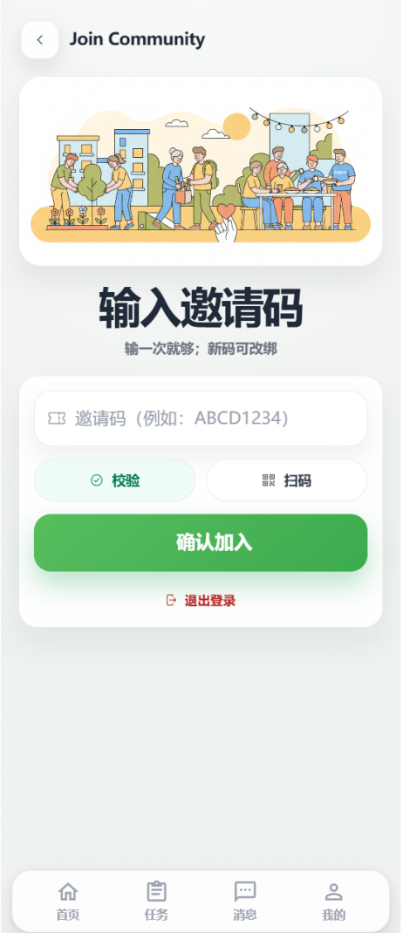
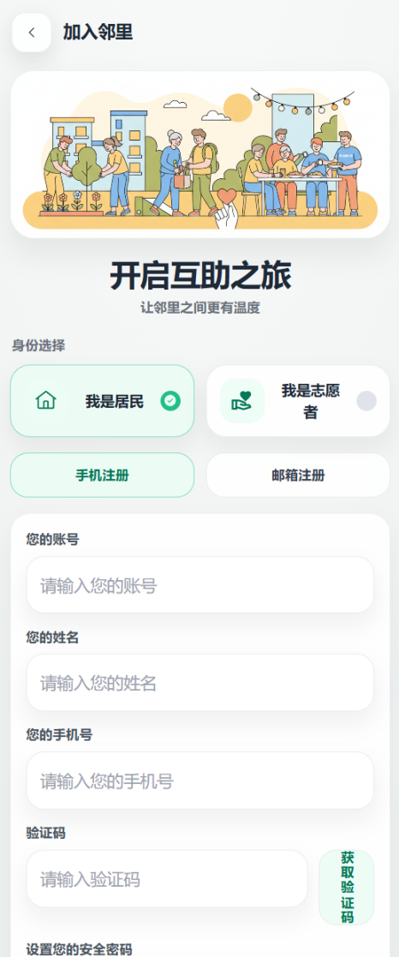
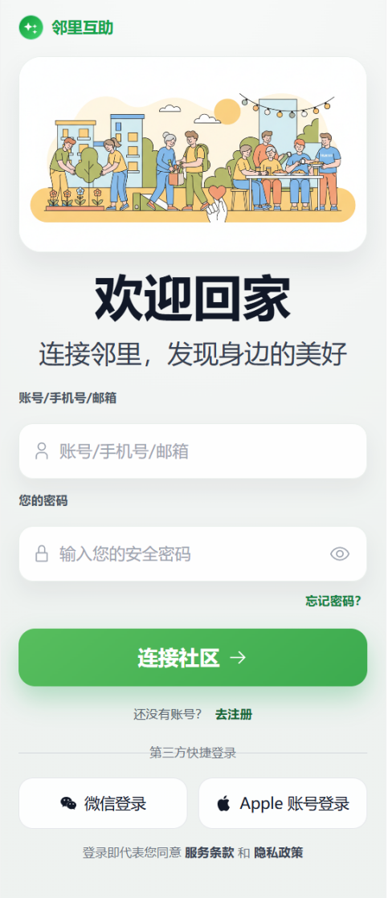
图 16 登录/注册页与社区加入页实现图

（2）关键技术与代码
该组页面的实现重点在于“认证状态串联”和“社区绑定校验”。前端在注册成功后自动执行登录，并通过 `hydrateUser()` 同步最新用户信息；社区加入页则先调用邀请码校验接口，再根据结果完成绑定或提交申请。
关键代码如下（节选）：
// 登录页：schema 校验 + 提交登录 + 回跳
const form = useForm({
validationSchema: toTypedSchema(z.object({
account: z.string().min(1, '请填写用户名'),
password: z.string().min(1, '请填写密码'),
})),
})
const onSubmit = form.handleSubmit((values) => {
appAuthStore.login(values).then(() => {
router.replace(redirect.value)
})
})
// 注册提交流程：提交基础资料（可附带技能信息）-> 自动登录 -> 更新资料 -> 进入首页
const res = await apiApp.register({
username: form.username.trim(),
password: form.password,
realName: form.realName.trim(),
phone: submitPhone,
email: submitEmail,
verificationCode: form.verificationCode.trim(),
verificationScene: 'REGISTER',
identityType: identityType.value,
skillTags: skillText ? skillText.split(',') : undefined,
})
await appAuthStore.login({ account: form.username.trim(), password: form.password })
await updateMyProfile({ address: form.address.trim() })
router.replace('/user')

4.4.1.2 移动端首页实现
（1）页面布局
移动端首页用于集中展示个人资料、社区状态和互助入口，页面由顶部社区栏、个人摘要卡、勋章区和快捷操作区组成。用户可以在首页快速进入我的需求、我的服务、志愿者认证、便民信息、资料编辑和社区切换等功能。用户首页实现效果如图17所示。
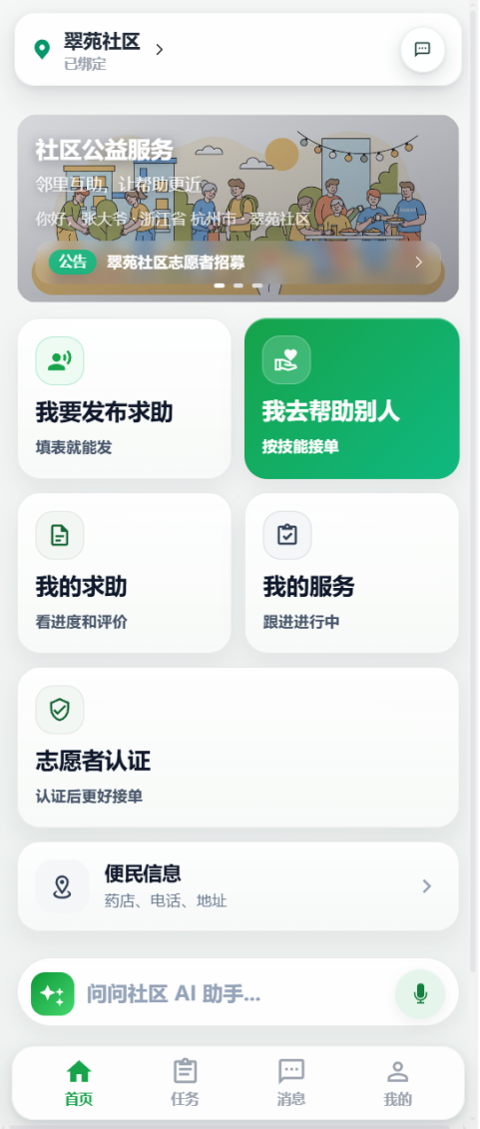
图 17 用户首页实现图

（2）关键技术和代码
首页实现的重点在于“状态聚合”和“组件拆分”。页面加载时先刷新当前用户信息，再拉取首页摘要数据，用于同步社区名称、志愿服务统计和个人荣誉信息；顶部栏、摘要卡和快捷入口分别拆分为独立组件，便于后续复用。
关键代码示例如下（节选）：
// 页面初始化：刷新用户信息 + 拉取首页统计
async function loadProfile() {
await appAuthStore.hydrateUser()
try {
const res = await getUserDashboardSummary()
if (res.code === 200 && res.data)
dashboard.value = res.data
}
catch {
dashboard.value = null
}
}
onMounted(loadProfile)

4.4.1.3 服务大厅与需求发布页实现
（1）页面布局与实现
服务大厅页是移动端业务主入口，整合了“我去帮助别人”和“我要发布求助”两类核心操作。页面由社区顶部栏、AI 输入框、快捷操作区、状态筛选区和任务列表区组成，用户可以在同一页面切换查看已认领服务和已发布求助，并跳转到发布页或接单页。
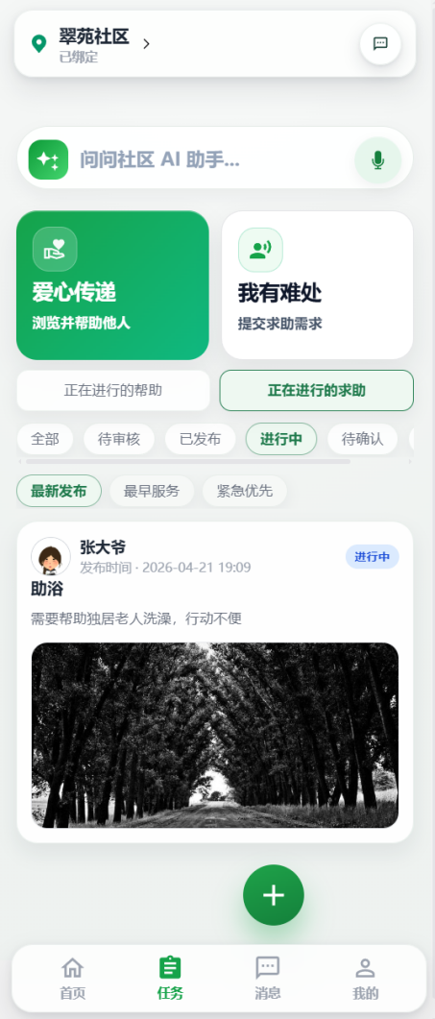
图 18 服务大厅与需求发布实现图
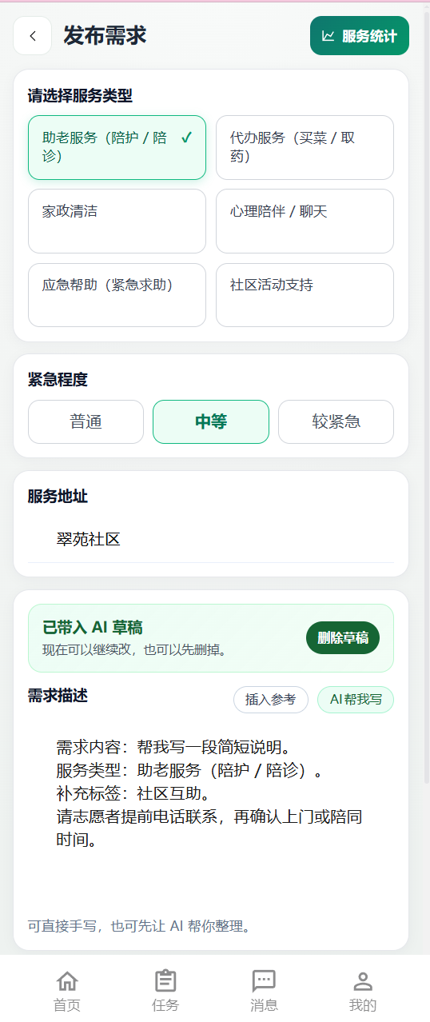
（2）关键技术与代码
该部分的关键在于“并发加载”和“状态驱动渲染”。页面初始化时通过 `Promise.allSettled` 并发获取首页统计、我的服务和我的求助数据，再通过 `activeTab` 和筛选条件切换列表内容，使一套页面承载两条业务分支。
关键代码如下（节选）：
// 双标签切换：一套模板渲染两类任务
const activeTab = ref<'joined' | 'published'>('joined')
const feedRows = computed(() =>
activeTab.value === 'joined' ? joinedRows.value : publishedRows.value
)
function openListTab(tab: 'joined' | 'published') {
activeTab.value = tab
}

4.4.1.4 我的需求、我的服务与评价反馈实现
- 页面布局与实现
我的需求页用于查看已发布求助的审核、接单、待确认与已完成状态；我的服务页用于查看个人已认领任务的执行进度；评价反馈页则在服务完成后提供评分和文字反馈入口，三者共同构成“发布后跟踪、执行中处理、完成后评价”的闭环。
图 19 我的需求、我的服务与评价反馈实现图
（2）关键技术与代码
这一部分主要通过“状态筛选、详情弹层和评价提交”来实现。我的需求和我的服务页面会在筛选条件变化后自动刷新列表，评价页则基于 `claimId` 绑定订单上下文，并在提交过程中通过 `loading` 状态避免重复操作。
关键代码如下（节选）：
// 我的需求：状态筛选变化后自动刷新列表
onMounted(() => {
loadData('published')
})
watch([publishedStatusFilter, publishedSortFilter], () => {
loadData('published')
})
// 评价反馈：基于 claimId 绑定订单上下文
async function submit() {
if (!claimId.value) return toast.error('缺少订单信息')
submitting.value = true
try {
const res = await api.post('/service-evaluation', {
claimId: claimId.value,
rating: Number(rating.value),
content: content.value.trim(),
})
if (res.code !== 200) throw new Error(res.message || '提交失败')
toast.success('评价已提交')
router.replace({ path: '/hall-overview', query: { kind: 'reviews' } })
} finally {
submitting.value = false
}
}

4.4.1.5 志愿者认证实现
（1）页面布局与实现
志愿者认证页用于把普通用户扩展为可接单的志愿服务角色。页面主要包括认证状态提示、技能标签选择、证件信息填写、服务半径设置和可服务时间填写等区域；若用户尚未加入社区，页面会先提示完成社区绑定。
页面通过状态卡片展示“未认证、审核中、已认证、已驳回”等审核结果，用户可据此补充资料并重新提交申请。
图 20 志愿者认证实现图
（2）关键技术与代码
页面实现的关键在于“认证状态回显”和“条件提交流程”。系统进入页面后先拉取当前用户的志愿者认证资料，并解析技能标签、审核状态和驳回原因；提交时再校验社区归属，并统一组装认证申请参数。
关键代码如下（节选）：
// 提交志愿者认证前先校验社区归属
async function submit() {
if (!canApply.value) {
toast.error('请先加入社区')
router.push('/join-community')
return
}
const skills = mergedSkills()
if (!skills.length) return toast.error('至少选择一项技能')
await applyVolunteerProfile({
idCardNo: form.idCardNo.trim() || undefined,
skillTags: skills,
serviceRadiusKm: Number(form.serviceRadiusKm || 3),
availableTime: form.availableTime.trim(),
})
}

4.4.1.6 社区公告与便民信息实现
（1）页面布局与实现
社区公告与便民信息页分别承担“社区通知查看”和“生活服务查询”两类轻量信息服务。公告页按发布时间展示社区公告；便民信息页支持按分类筛选常用电话、医疗药店、维修服务和政务窗口等信息，并提供一键拨号功能。
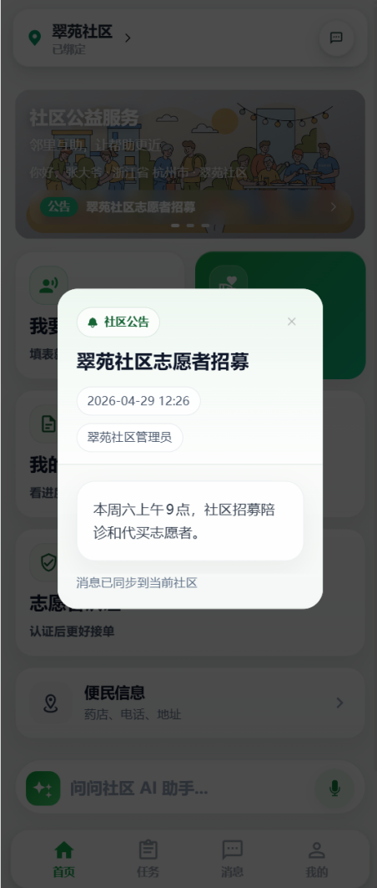
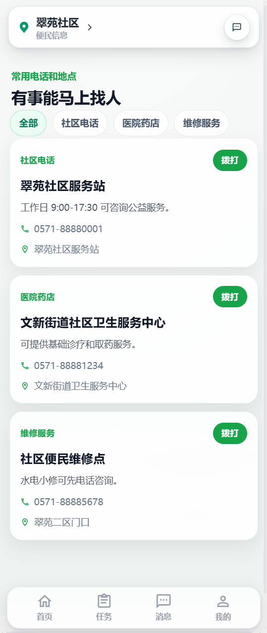
图 21 社区公告与便民信息实现图

（2）关键技术与代码
该部分的关键在于“按社区拉取”和“分类筛选”。页面会先同步当前用户的社区信息，再调用公告和便民信息接口；公告列表按发布时间展示，便民信息页则根据 `category` 进行前端筛选和电话跳转。
const res = await listConvenienceInfo()
rows.value = res.code === 200 ? (res.data || []) : []
const filteredRows = computed(() => !category.value || category.value === '全部' ? rows.value : rows.value.filter(x => x.category === category.value))

4.4.1.7 AI 助手页实现
（1）页面布局与实现
AI 助手页用于辅助居民整理求助内容，而不是替代人工审核。页面采用对话式布局，支持快捷提问、自然语言输入和草稿卡片展示；当 AI 返回可用草稿后，用户可以一键带入需求发布页继续补充。

图 22 AI 助手页实现图
（2）关键技术与代码
该页面的关键在于“对话上下文保留”和“草稿结构化输出”。前端会把最近几轮消息整理为 `history` 传给 `aiChat` 接口；当返回结果包含需求草稿时，再将结构化数据写入本地缓存并跳转到需求发布页。
关键代码如下（节选）：
const res = await aiChat(text, history)
chatRows.value.push({
role: 'ai',
text: res.data?.reply || '已收到。',
draft: res.data?.orderDraft,
analysisRecordId: res.data?.analysisRecordId,
})
saveAiDemandDraft({ analysisRecordId: row.analysisRecordId, inputText: row.sourceText, reply: row.text, draft: row.draft })
router.push('/hall-publish')

4.4.2 管理端（后台）各页面实现

4.4.2.1 管理端数据看板页实现

（1）页面实现
管理端数据看板页用于集中展示社区治理入口和关键业务概览。页面通过卡片形式聚合需求审核、志愿者审核、社区加入审核、重点关怀对象、便民信息、异常预警、用户管理和审计日志等入口，便于管理员快速进入高频治理场景。
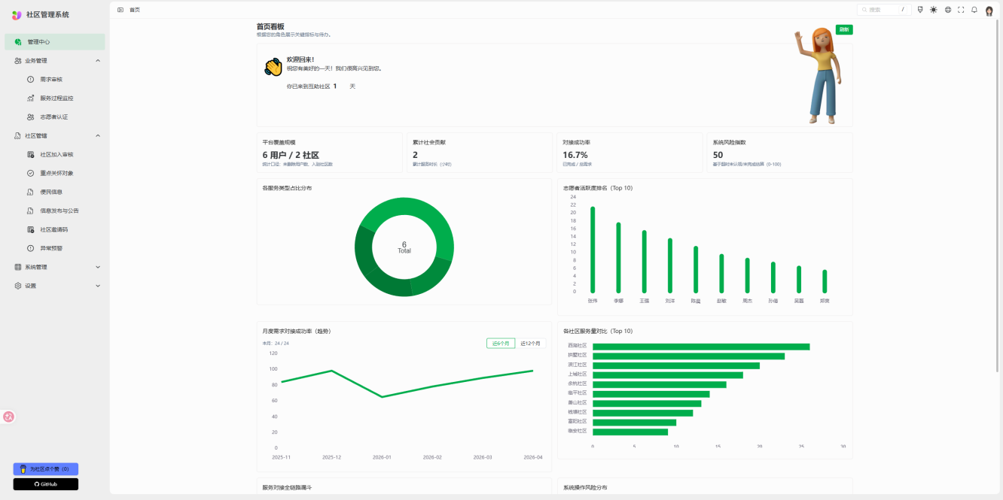
图 26 管理端数据看板实现图

（2）关键技术与代码
该页面的关键在于“治理入口聚合”和“角色范围控制”。社区管理员查看本辖区治理入口和统计信息，系统管理员则可以进一步进入全局数据看板；前端通过统一卡片组件组织导航，后端根据当前角色控制统计数据范围。
关键代码如下（节选）：
// 角色范围控制 + 统计数据查询
@GetMapping("/stats")
@PreAuthorize("hasAnyRole('COMMUNITY_ADMIN', 'SUPER_ADMIN')")
public Result<DashboardStatsVO> getStats() {
SysUser current = getCurrentUser();
Long scopeCommunityId = isCommunityAdmin(current) ? current.getCommunityId() : null;
DashboardStatsVO stats = dashboardService.getStats(scopeCommunityId);
return Result.success(stats);
}

4.4.2.2 社区加入审核、需求审核与志愿者审核页实现
（1）页面实现
社区加入审核、需求审核与志愿者审核页共同构成后台准入与流程把关模块。社区加入审核页用于确认居民归属社区；需求审核页用于决定公益需求是否进入发布状态；志愿者审核页用于校验申请资料并决定其是否具备接单资格。
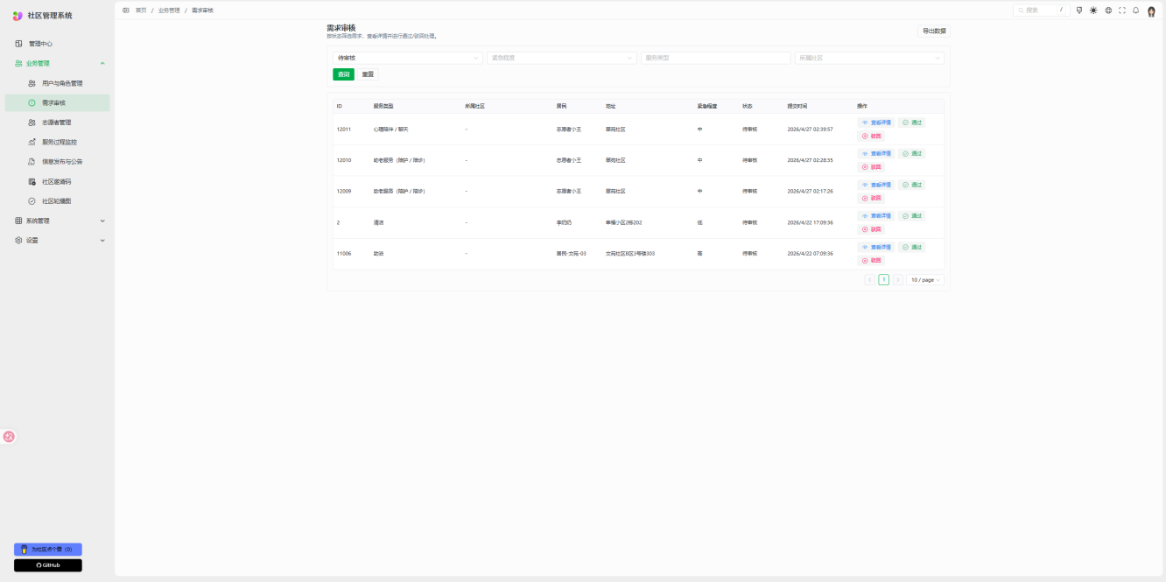
图 27 社区加入审核、需求审核与志愿者审核实现图
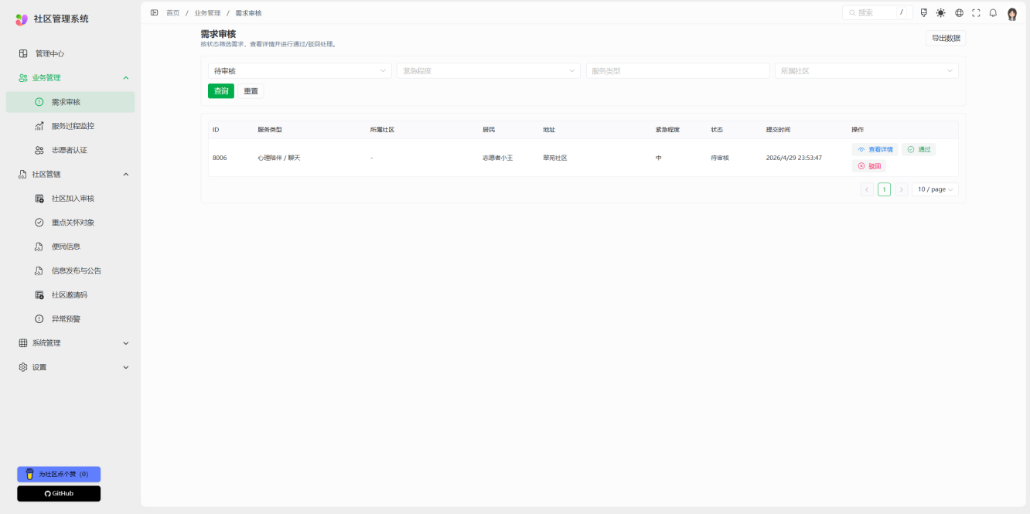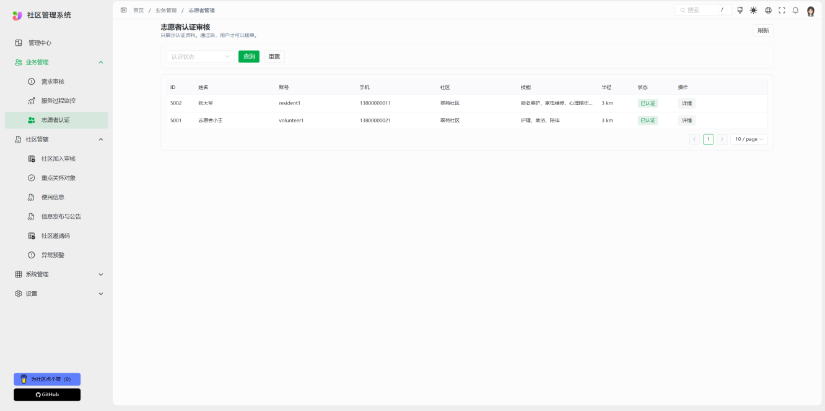

（2）关键技术与代码
这一组页面的关键实现是“统一审核动作、权限控制和预览核验”。前端通过数据表格、筛选条件和居中预览弹窗提升审核效率，后端通过 DTO 封装审核参数，并限制只有社区管理员和系统管理员才能执行审核操作。
// 需求审核接口（仅管理员角色）
@PostMapping("/audit")
@PreAuthorize("hasAnyRole('COMMUNITY_ADMIN', 'SUPER_ADMIN')")
public Result<Void> auditRequest(@Valid @RequestBody ServiceRequestAuditDTO dto) {
Long auditorId = getCurrentUserId();
serviceRequestService.auditRequest(auditorId, dto);
String message = dto.getApproved() ? "审核通过" : "已驳回";
return Result.success(message, null);
}

4.4.2.3 重点关怀对象与异常预警页实现
（1）页面实现
重点关怀对象与异常预警页用于支撑社区主动治理。前者负责维护独居老人、残障居民等重点对象档案，记录关怀类型、等级和紧急联系人；后者用于汇总多日未登录、求助激增等异常事件，并支持管理员填写跟进结果。
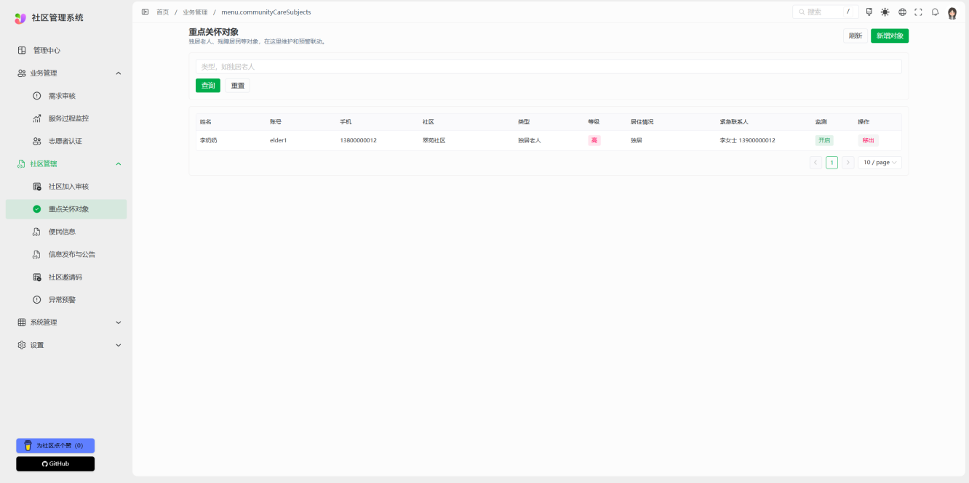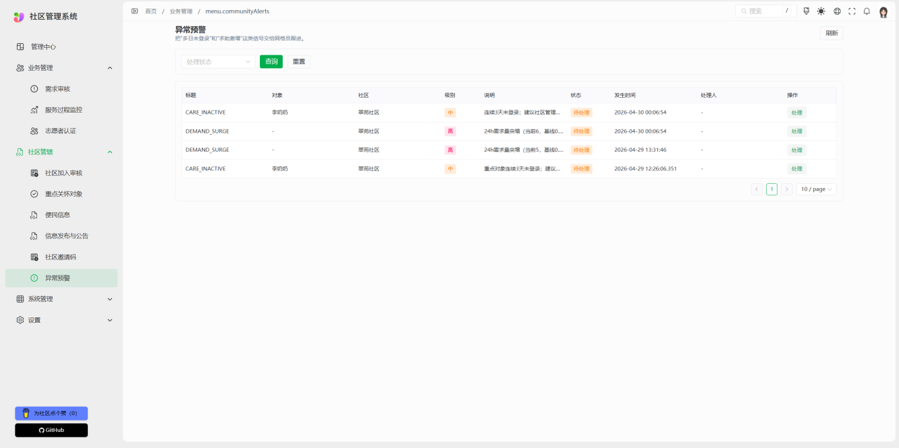
图 28 重点关怀对象与异常预警图

（2）关键技术与代码
该部分的关键实现是“关怀档案结构化维护”和“预警闭环处理”。重点关怀对象页通过表单统一维护监测开关和紧急联系人；异常预警页通过状态筛选、详情预览和处理结果回填形成完整闭环。
关键代码如下（节选）：
const res = await alertEventList({
status: query.status ?? undefined,
page: query.page,
size: query.size,
})
rows.value = res.data.records || []
total.value = res.data.total || 0
const saveRes = await saveCareSubject({
userId: form.userId,
careType: form.careType,
careLevel: form.careLevel,
emergencyContactName: form.emergencyContactName,
emergencyContactPhone: form.emergencyContactPhone,
monitorEnabled: form.monitorEnabled,
})
if (saveRes.code === 200) load()

4.4.2.4 用户管理与审计日志页实现
（1）页面实现
用户管理与审计日志页分别承担平台账号治理和操作留痕查询功能。用户管理页支持按用户名、角色、状态和社区筛选账号，并提供新增、编辑、启用、禁用和导出等操作；审计日志页则支持按时间、模块、风险等级和执行结果查询后台操作记录。
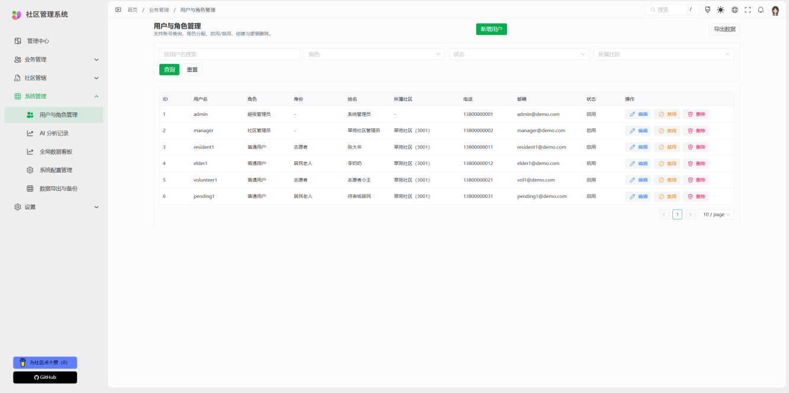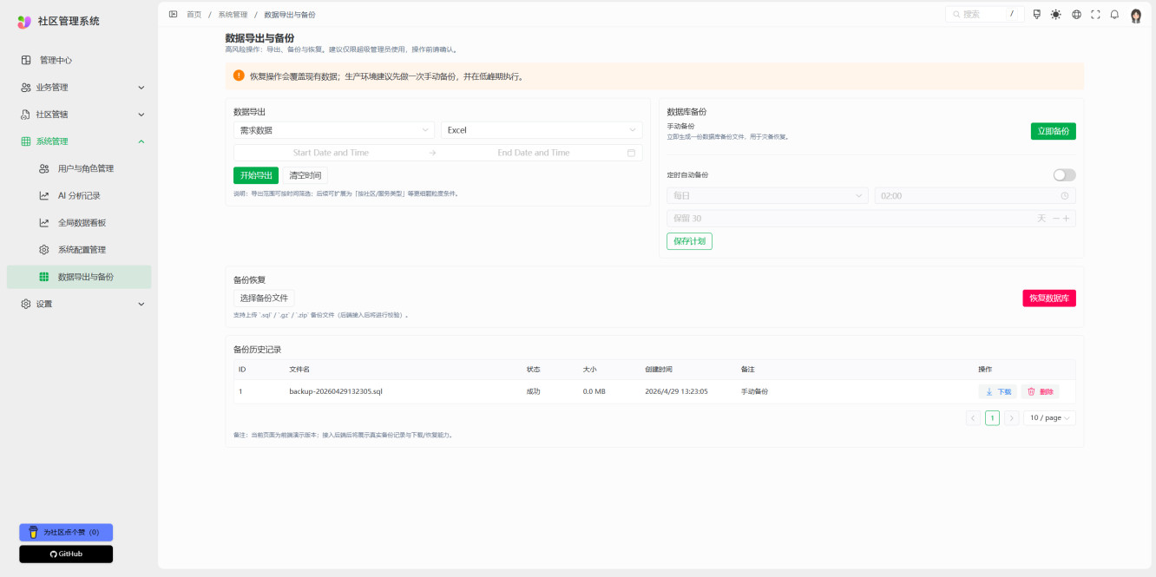
图 29 用户管理与审计日志页实现图

（2）关键技术与代码
该组页面的关键在于“条件查询”和“风险留痕”。用户管理页通过统一分页查询接口与角色、社区选项联动；审计日志页则将模块、成功状态和风险等级等字段结构化存储，便于后续追踪关键治理动作。
关键代码如下（节选）：
const res = await adminUserList({
username: query.username || undefined,
role: query.role ?? undefined,
status: query.status ?? undefined,
communityId: query.communityId ?? undefined,
page: query.page,
size: query.size,
})
const logRes = await auditLogList({
page: query.page,
size: query.size,
module: query.module || undefined,
success: query.success ?? undefined,
riskLevel: query.riskLevel ?? undefined,
})

5 结论

5.1 本文所做的主要工作
本文围绕社区公益服务对接管理平台的建设目标，完成了从需求分析、系统设计到前后端实现与功能联调的全过程。系统以“社区加入、居民求助、审核流转、志愿者认领、服务完成、评价反馈、异常预警”为主线，形成了较完整的业务闭环。本文所做的主要工作可以概括为以下几个方面：
- 完成了系统总体方案设计与核心业务建模，围绕统一账号、社区绑定、公益需求流转、志愿者认证、重点关怀对象和异常预警等内容梳理了系统主线；
- 完成了移动端与管理端主要功能的设计与实现。移动端实现了登录注册、社区加入、首页、服务大厅、我的需求、我的服务、评价反馈、志愿者认证、社区公告、便民信息和 AI 助手等页面；管理端实现了数据看板、社区加入审核、需求审核、志愿者审核、重点关怀对象、异常预警、用户管理和审计日志等页面；
- 完成了关键技术的落地与系统联调。前端通过组件化、状态管理和多端页面拆分实现交互协同，后端通过分层架构、权限控制和数据访问封装支撑业务规则落地；
- 形成了较贴近基层治理场景的特色能力。系统通过 community_id 实现社区数据隔离，通过结构化审核和服务留痕提升过程可控性，并通过 AI 草稿辅助和异常预警增强平台的治理支撑能力。

5.2 今后进一步研究的方向
社区公益服务对接管理平台已经完成核心业务闭环设计，但在真实社区落地和治理深度方面仍有继续完善的空间。后续可以从以下几个方向进一步研究：
（1）继续完善治理支撑能力。后续可进一步优化异常预警规则、重点关怀对象画像和志愿者推荐逻辑，并在 AI 辅助基础上增强需求分类、服务匹配和分析记录等能力，但仍应坚持“AI 辅助、人工审核”的原则。
（2）增强真实社区接入能力。后续可结合更多真实社区数据源、地理位置能力和线下网格治理流程，提升社区归属校验、辖区联动和服务跟踪的准确性。
（3）适度引入时间银行激励理念。后续可在现有积分机制基础上探索以服务时长为核心的激励模型，将“时间银行”作为社区互助持续运行的延伸研究方向，而不是当前系统的核心业务模块。

参考文献

- 崔心愿. 基于用户成长体系的志愿服务系统设计研究[D]. 北方工业大学, 2023. DOI:10.26926/d.cnki.gbfgu.2023.000381.
- 刘涛. 基于Spring Boot和MyBatis框架的志愿者服务管理系统设计[J]. 信息记录材料, 2025, 26(06): 220-222. DOI:10.16009/j.cnki.cn13-1295/tq.2025.06.015.
- 马丽萍. 数读2023年度国家老龄事业发展公报[J]. 中国社会工作, 2024, (29): 24-25+27.
- 蒲清平, 马睿. 党的二十届三中全会全面深化改革系统推进中国式现代化的逻辑进路[J]. 西南大学学报(社会科学版), 2024, 50(04): 1-10. DOI:10.13718/j.cnki.xdsk.2024.04.001.
- 汪哲. 时间银行应用于社区互助养老的研究[D]. 首都经济贸易大学, 2017.
- 王思泓, 冯玲云, 耿宜帅, 等. 基于志愿者服务系统的时间银行设计与实现[J]. 现代信息科技, 2020, 4(06): 107-109. DOI:10.19850/j.cnki.2096-4706.2020.06.036.
- 闻月晗, 张磊, 程全宇. 基于区块链技术的社区互助养老时间银行模式研究[J]. 经济研究导刊, 2025, (09): 132-136.
- 吴嘉炜, 骆金维. 信息数字化社区服务管理系统的设计与实现[J]. 电脑知识与技术, 2024, 20(16): 73-76. DOI:10.14004/j.cnki.ckt.2024.0807.
- 徐俊, 刘丽杭. “数字赋能”养老服务时间银行：以区块链“嵌入式”技术创新为基础[J]. 中共天津市委党校学报, 2023, 25(02): 86-95. DOI:10.16029/j.cnki.1008-410X.2023.02.009.
- 徐妍, 李树丛. 政策驱动下的社区养老服务人才培养与多主体联动：资源整合与协同发展路径[J]. 老龄科学研究, 2025, 13(06): 68-78.
- 任宏达.基于云平台的社区养老服务系统设计与开发[D].东北石油大学,2025.DOI:10.26995/d.cnki.gdqsc.2025.000479.
- 赵春霞. 基于Web技术的志愿者服务管理系统设计与实现[D]. 南京理工大学, 2017. DOI:10.27241/d.cnki.gnjgu.2017.000208.
- 周欢, 焦涛. 基于主动式二维码+LBS技术的学生考勤管理系统应用研究[J]. 无线互联科技, 2021, 18(10): 101-104.
- Cao Q. Research on the Influencing Factors and Strategies of Motivating Volunteers in the "Time Bank" of Community-based Elderly Care[J]. Scientific Journal of Economics and Management Research, 2025, 7(6): 185-192. DOI:10.54691/J0K2X161.
- Carroll J M, Chen J, Yuan C W, et al. In search of coproduction: Smart services as reciprocal activities[J]. Computer, 2016, 49(7): 26-32.
- Chen H, Chu Y C, Lai F. Mobile time banking on blockchain system development for community elderly care[J]. Journal of Ambient Intelligence and Humanized Computing, 2023, 14(10): 13223-13235.
- Liu Z, Zhou Y. Enlightenment of Japan's Practice Model of Volunteer Service for the Aged to China[J]. Philosophy and Social Science, 2024, 1(4). DOI:10.62381/P243411.
- Manshadi V, Rodilitz S. Redesigning VolunteerMatch’s Ranking Algorithm: Toward More Equitable Access to Volunteers[J]. Manufacturing & Service Operations Management, 2023, 25(6): 2050-2068.
- Mao Q, Mao Y, Sun Q, et al. Smart transition pathways and development incentive mechanism of China's smart community elderly care industry under market dominance: Considering a multi-subjective behavior game[J]. PLoS ONE, 2024, 19(5): e0297696.
- Zhang H, Zhang X, Li Y, et al. Generational Differences in The Willingness to Participate in Mutual-Aid Elderly Care: A Focus on The Time Bank Model in China[J]. Lecture Notes in Education, Arts, Management and Social Science, 2025, 3(9): 179-187. DOI:10.18063/LNE.V3I9.978.

致谢

时光飞快，四年的大学生活也即将告一段落。论文写到这里，本科阶段的学习生活也接近尾声。回顾这几年，有很多人给予了我帮助和鼓励，在此一并表示感谢。
本论文是在李立鹏老师的悉心指导下完成的。李老师在毕业设计的各个阶段都给予了耐心指导，从选题、写作到系统实现都提出了很多具体意见。正是在老师严谨负责的帮助下，我才能顺利完成本次毕业论文，在此向李老师致以诚挚的谢意。
同时，我也要感谢天津商业大学信息工程学院的各位老师。四年来，老师们不仅传授了专业知识，也让我在学习和做事方法上受益很多。
最后，感谢学校提供的学习环境，感谢家人、朋友和同学在大学期间给予我的支持与陪伴。正因为有大家的帮助，我才能顺利完成本次毕业设计与论文写作。

附 录

附录B 系统源代码清单

见另册。

